Berekraftig naturmangfald

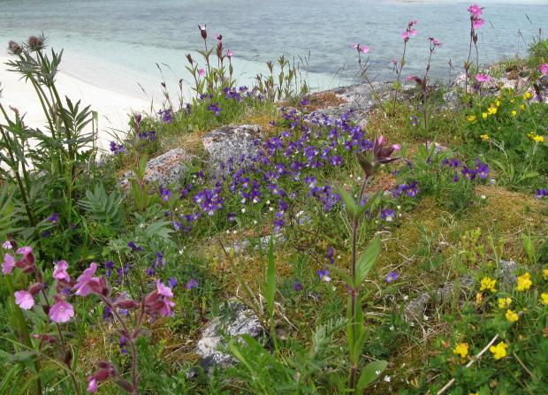
Foto: Kristin Bøhle, CC BY SA

Namn: _____________________________
Klasse: _____________________________

Omgrep  Omgrepsark | Forklaring

Nøkkelsetningar
Nøkkelsetningsark

 | Tal på forskjellige artar
 | Teljestrekar | Sum
Blomar
Strå
Tre/buskar
Mose
Andre plantar
Sopp
Insekt
Andre dyr

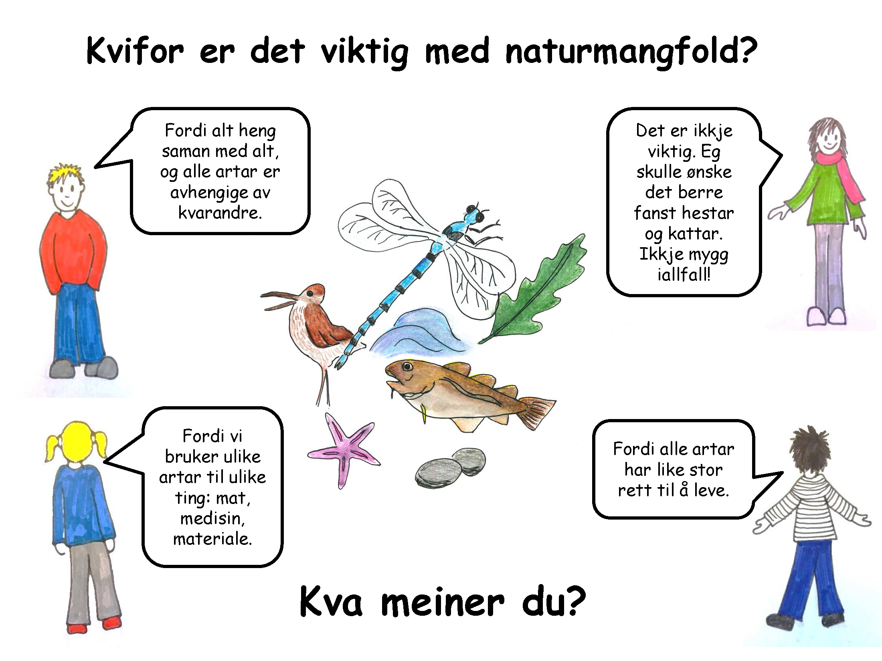

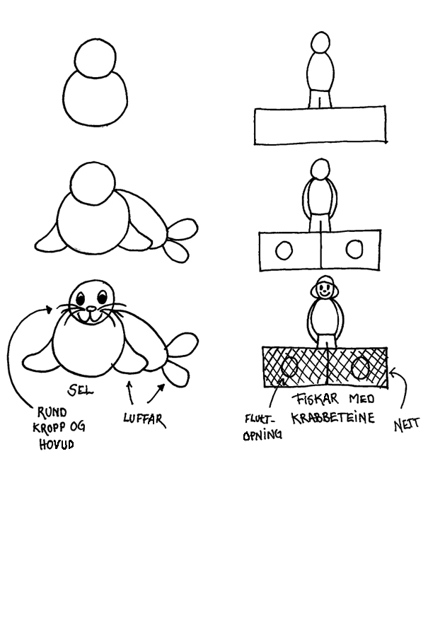
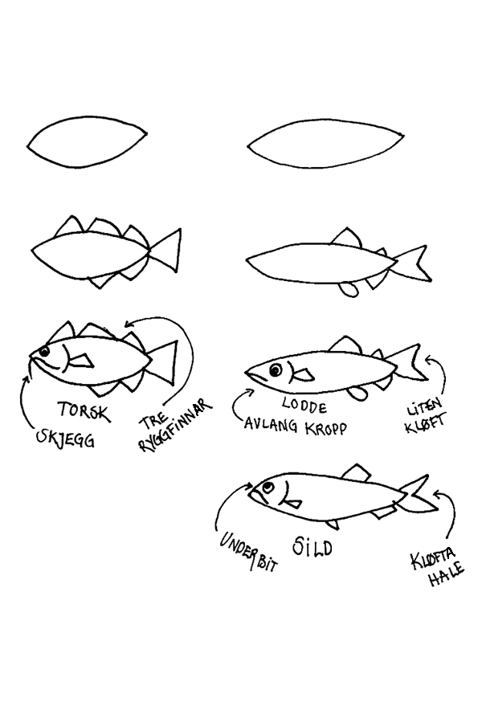
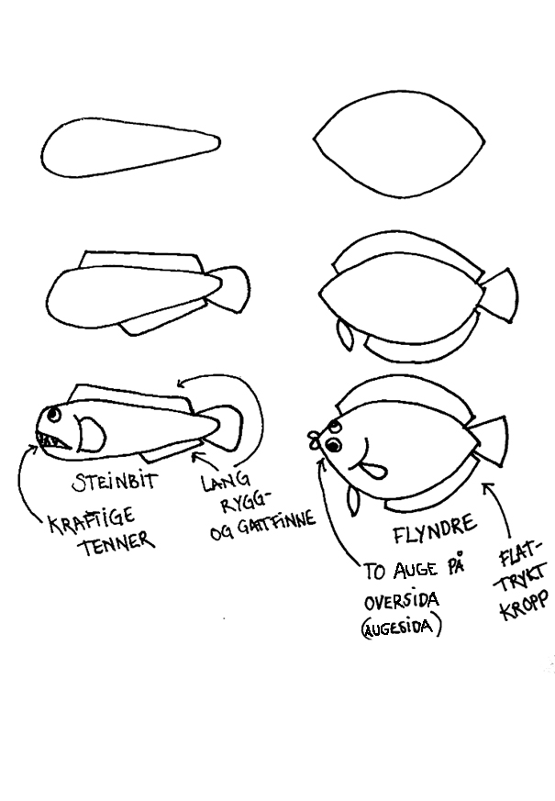

Tenk dykk at figuren nedanfor er eit bilde av eit område med lupinar sett ovanfrå. Lupinane skal teljast så nøyaktig som det går utan å telje ein og ein lupin.
Del opp området på ein best mogleg måte for å kunne telje kor mange lupinar det er:

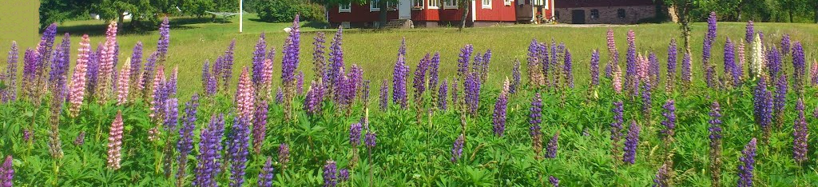
Gjer no det same på bildet nedanfor: Del opp området på ein best mogleg måte for å kunne telle kor mange lupinar det er.

For kvar blome på lupinen blir det éin belg med 4–10 frø. Kor mange frø får vi i gjennomsnitt frå kvar belg? _______
Blomane i blomeklasen på lupinen blir til belgar med frø. På bildet nedanfor skal de berre telje kor mange blomar det er i ein del av blomeklasen. De skal bruke kort tid på sjølve teljinga. Derfor må de først bli einige om kor/kva de skal telje. De kan godt teikne strekar, ringar osv. på bildet.
Kor mange blomar meiner de det er i blomeklasen til denne lupinen? _________
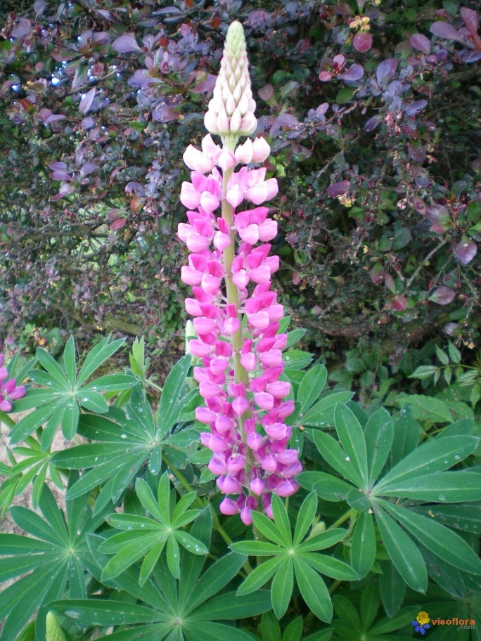

Kor mange frø meiner de denne lupinen vil produsere i løpet av ei blomstring? _______________

